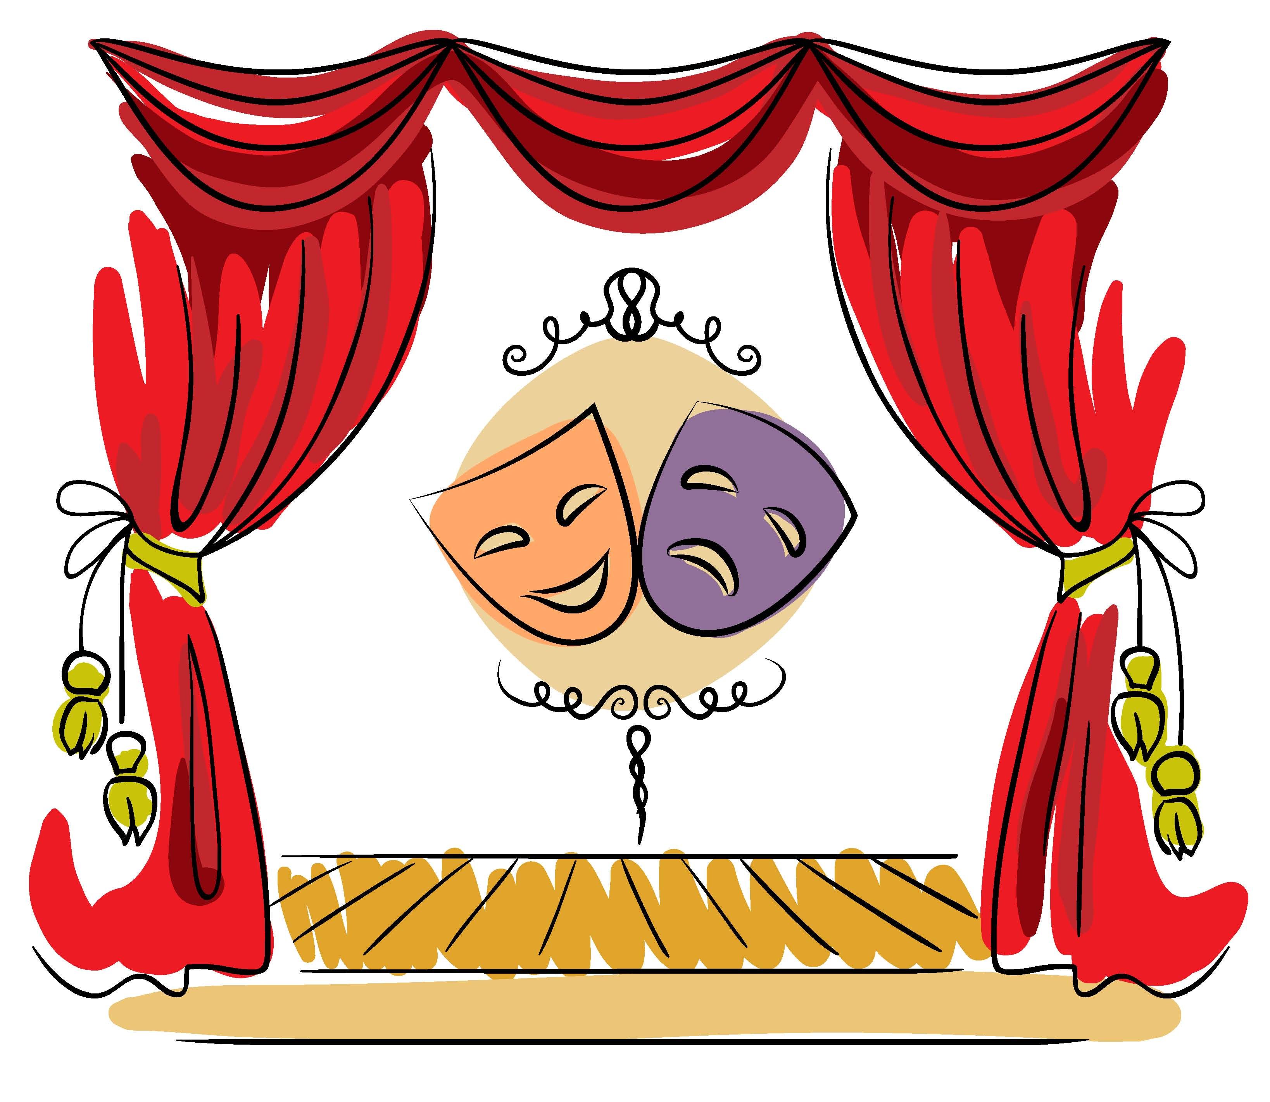



Домашний театр в жизни ребенка играет большую роль. Ребенок может быть не просто зрителем, а активным участником в организации театральной постановки, принимать на себя различные роли: быть актером, кукловодом, декоратором, сценаристом, режиссером и. т. д. Это дает возможность развитию творчества, фантазии, смекалки, уверенности и гордость за свои результаты. Ребенок испытывает радость при общении с родителями, а так же при реализации своего творческого потенциала.

Коллективная театрализованная деятельность, направлена на целостное воздействие на личность ребенка. Ребенок раскрепощается, начинает самостоятельно творить. Через театр ребенок познает себя и начинает расти, как личность. Театр создаёт условия для социализации ребенка в обществе, усиливает адаптационные способности, корректирует коммуникативные качества, помогает осознанию чувства удовлетворения, радости, успешности. Увиденное в театре, расширяет кругозор детей и надолго остается в памяти: они делятся впечатлениями о спектакле, рассказывают родителям. Это способствует развитию речи и умению выражать свои чувства. Одним из самых эффективных средств развития и воспитания ребенка в дошкольном возрасте является театр и театрализованные игры, т. к. игра - ведущий вид деятельности детей дошкольного возраста.

Развитие театральной деятельности в дошкольных образовательных учреждениях и накопление эмоционально-чувственного опыта у детей - длительная работа, которая требует и участия родителей. Важно участие родителей в тематических вечерах, в которых родители и дети являются равноправными участниками. Родители могут также стать инициаторами организации в домашней обстановке разнообразных театрализованных игр. Это могут быть игры - забавы, игры-драматизации под пение «У медведя во бору», «Каравай», «Репка», слушание сказок, записанных на дисках, с их последующим разыгрыванием и другое. Такие совместные развлечения могут сыграть большую роль в создании дружеской доверительной, творческой атмосферы в семье, что важно для укрепления семейных отношений. Для осуществления данной работы в семье должна быть создана соответствующая художественно-эстетическая среда, предполагающая наличие игрушек или кукол, сделанных своими руками, фонотеки и библиотеки сказок, детских музыкальных инструментов, инструментов-самоделок, дидактических игр. Но самое главное – организация взрослыми разнообразной совместной с ребенком художественно-творческой деятельности в различных формах (драматизации, пение, танцы, хороводы, игры и др.). Домашний театр - это совокупность театрализованных игр и разнообразных видов театра. Для домашнего пользования доступны - кукольный, настольный, теневой театры. Родители могут организовать кукольный театр, используя имеющиеся в доме игрушки или изготавливая своими руками из разных материалов, например, папье-маше, дерева, картона, ткани, ниток, перчаток. К работе по изготовлению кукол, костюмов желательно привлекать и ребенка. В дальнейшем он будет с удовольствием использовать их, разыгрывая сюжеты знакомых сказок. Например: старый меховой воротник в ловких руках может стать хитрой лисой или коварным волком. Бумажный пакетик может превратиться в весёлого человечка.



На пакетике нарисуйте лицо и прорежьте дырку для носа, в которую просуньте указательный палец, а большой и средний станут руками. Кукла из носка: набейте носок тряпками и вставьте внутрь линейку. Все скрепите верёвочкой или резинкой. Кукла из бумажной тарелки. На бумажной тарелке нарисуйте рожицу. К обратной стороне прикрепите липкой лентой палочку. Игрушки и куклы из пластмассовых бутылок и коробок. Коробки можно склеить друг с другом, обклеить бумагой и приклеить детали. И тому подобное.

Создавая домашний кукольный театр, вы, вместе с ребенком, примеряете на себя множество ролей: будете делать кукол, рисовать декорации, писать сценарий, оформлять сцену, продумывать музыкальное сопровождение и, конечно, показывать сам спектакль. Только представьте, сколько творчества, смекалки, уверенности в себе потребует это занятие от ребенка. А еще тренировка мелкой моторики, развитие речи, художественного вкуса и фантазии, познание нового и интересного, радость совместной деятельности с близкими людьми, гордость за свои успехи. Действительно, создание домашнего кукольного театра - настолько развивающая и многогранная деятельность, что стоит не пожалеть на это времени и сил.

Дети любят сами перевоплощаться в любимых героев и действовать от их имени в соответствии с сюжетами сказок, мультфильмов, детских спектаклей. Домашние постановки помогают удовлетворить физический и эмоциональный потенциал. Дети учатся замечать хорошие и плохие поступки, проявлять любознательность, они становятся более раскрепощенными и общительными, учатся четко формулировать свои мысли и излагать их публично, тоньше чувствовать и познавать окружающий мир. Кроме того, занятия театральной деятельностью требуют решительности, трудолюбия, смекалки. А как загораются глаза ребенка, когда взрослый читает вслух, интонационно выделяя характер каждого героя произведения! Театрализованные игры всегда радуют, часто смешат детей, пользуясь у них неизменной любовью. Дети видят окружающий мир через образы, краски, звуки. Они смеются, когда смеются персонажи, грустят, огорчаются вместе с ними. С удовольствием перевоплощаясь в полюбившийся образ, черты. Разнообразие тематики, средств изображения, эмоциональность театрализованных игр дают возможность использовать их в целях всестороннего воспитания личности.

Рекомендации

* Читайте дома больше сказок, стихов и. т. д., беседуйте по содержанию произведения, исполняйте сказки, рассказы в лицах, будьте эмоциональными.
* Формируйте умение детей оперировать предметами, игрушками через личный пример, разыгрывайте мини-спектакли на любую тему, фантазируйте.
* Старайтесь мимикой, жестами помогать себе и ребенку в раскрытии различных образов.
* Шейте костюмы своими руками, делайте маски и т. д.
* Рисуйте с ребенком картины по прочитанным произведениям.
* Постарайтесь по возможности посещать с детьми театр, цирк и т. д.
* Закрепите в беседе правила поведения в театре.



Упражнения

1. С помощью мимики выразите горе, радость, боль, страх, удивление.

2. Покажите, как вы сидите у телевизора (захватывающий фильм, за шахматной доской, на рыбалке (клюет)).

Игры со скороговорками

Скороговорку надо отрабатывать через очень медленную, преувеличенно четкую речь. Скороговорки сначала произносятся беззвучно с активной артикуляцией губ; затем шепотом, затем вслух и быстро (несколько раз). Скороговорки помогают детям научиться быстро и чисто проговаривать труднопроизносимые слова и фразы.

Варианты скороговорок:

1. Испугались медвежонка

Ёж с ежихой и с ежонком,

Стриж с стрижихой и стрижонком.

2. Хитрую сороку поймать морока,

А сорок сорок – сорок морок.

Пальчиковые игры со словами

Пальчиковые игры способствуют подготовке руки к письму, развивая мелкую моторику рук, внимание, воображение и память.

Мы делили апельсин, Левая рука в кулачке, правая её обхватывает.

Много нас, а он – один.

Эта долька – для ежа. Правой рукой поочередно разжимаем пальчики на левой руке.

Эта долька – для чижа.

Эта долька – для котят.

Эта долька - для утят.

Эта долька - для бобра.

А для волка – кожура! Встряхиваем обе кисти



Пантомимические этюды и упражнения

Давайте детям дома задания: понаблюдать, запомнить, повторить поведение людей и животных, бытовые предметы в простейших ситуациях. Лучше начать с предметов, потому что дети хорошо их зрительно помнят и для этого не требуется особых наблюдений.

Покажите, как:

-вратарь ловит мяч;

-рыбак ловит большую рыбу;

-ребенок ловит муху.

Попробуйте изобразить:

Парикмахера, пожарника, строителя, космонавта.

Большое значение для ребенка имеет театр, театральная деятельность. Ценность театральной деятельности в том, что она помогает детям зрительно увидеть содержание литературного произведения, развивает воображение, без которого не возможно полноценное восприятие художественной литературы. Ведь умение живо представить себе то, о чем читаешь или слышишь, вырабатывается на основе внешнего видения, из опыта реальных представлений. Драматизация служит для ребенка средством проявления артистических способностей, развития речи, морального опыта. Игра в театр очень близка ребенку, стремящемуся все свои переживания и впечатления выразить в действии. Занимаясь с детьми театром, мы сделаем их жизнь интересной и содержательной, наполним ее яркими впечатлениями и радостью творчества. А самое главное - навыки, полученные в театрализованных играх, представлениях дети смогут использовать в повседневной жизни.